ПАМЯТКА НАСЕЛЕНИЮ.

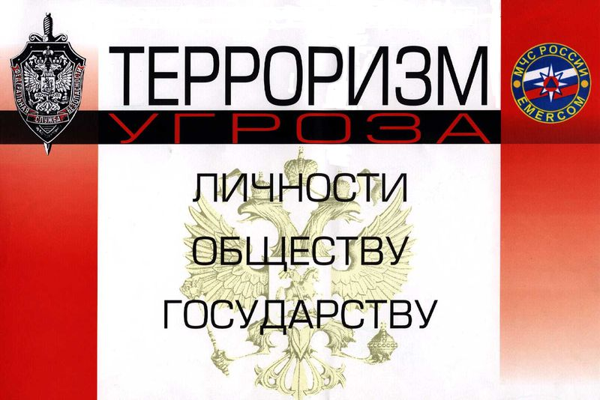

Уважаемые жители и гости Тосненского района!!!

С целью обеспечения безопасности и профилактики террористических угроз в период подготовки и проведения Новогодних и Рождественских праздников 2021-2022 гг.

НЕОБХОДИМО:

1. Повысить личную бдительность в местах проживания с целью выявления подозрительных лиц и лиц, проживающих без регистрации, а также помещений и предметов, нуждающихся в дополнительной профессиональной проверке.

2. Настоятельно рекомендуем держать закрытыми подвальные и чердачные помещения, принять меры по недопущению свободного проникновения в подъезды жилых домов.

В случае появления подозрительных лиц, пытающихся проникнуть в подъезды, подвальные и чердачные помещения ваших домов, постарайтесь организовать наблюдение за действиями этих людей, запомните как можно больше информации о них и сообщите имеющуюся информацию по перечисленным телефонам.

Не предпринимайте действий, которые могут спровоцировать применение оружия.

3. В случае обнаружения подозрительных предметов (бесхозных сумок, чемоданов, портфелей, пакетов и др.):

- не прикасайтесь к перечисленным предметам;

- постарайтесь исключить доступ к ним других лиц, особенно - детей;

- разъясните детям, что любой предмет, найденный на улице или в подъезде, может представлять опасность;

- немедленно сообщите об обнаруженных подозрительных предметах по телефонам экстренных служб Тосненского района:

МЧС - 20-001 ОМВД - 20-002 ФСБ - 28-282 ЕДДС - 30-999

БУДЬТЕ ОСТОРОЖНЫ И БДИТЕЛЬНЫ!!!
Антитеррористическая комиссия
администрации муниципального образования
Тосненский район Ленинградской области
2021 год

